**Лабораторная работа №11**

**«Тестирование интерфейса пользователя средствами инструментальной среды разработки»**

**Цель работы:** приобрести навыки разработки структуры проекта

**Теоретические сведения:**

BUGS – простой в использовании менеджер работы с тестами.

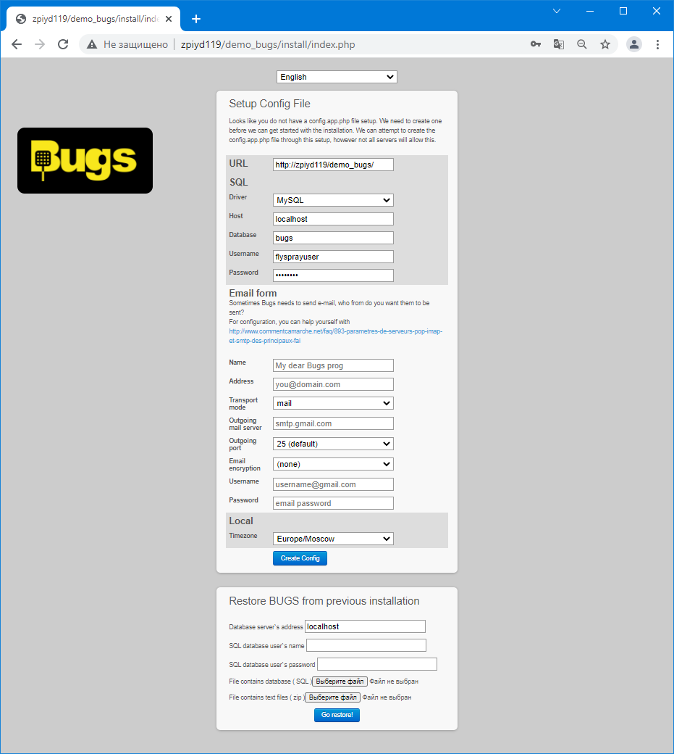

Пример настроек БД

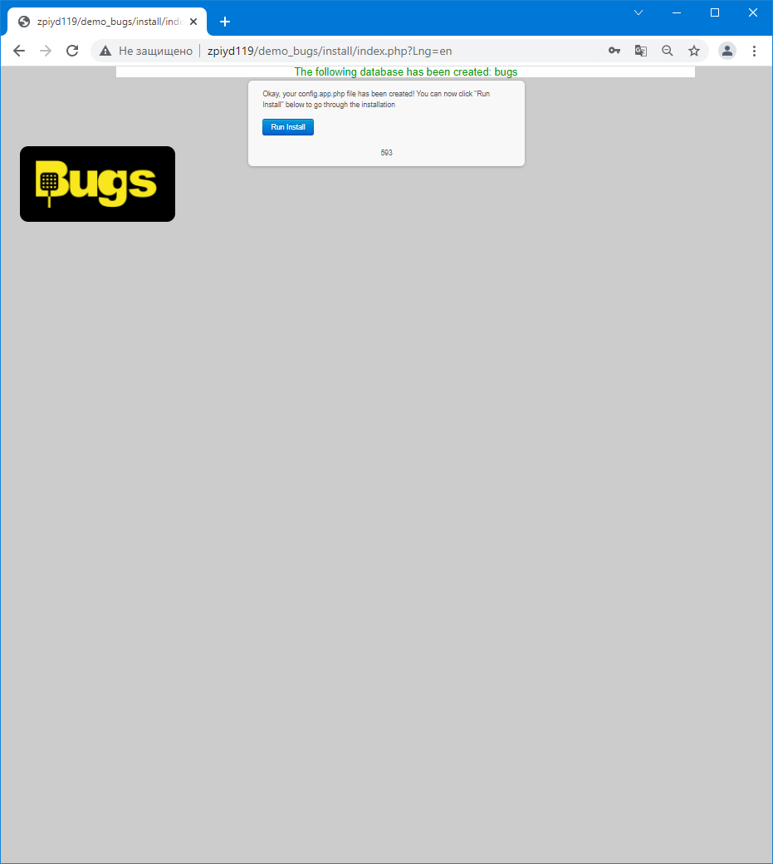

Все ОК

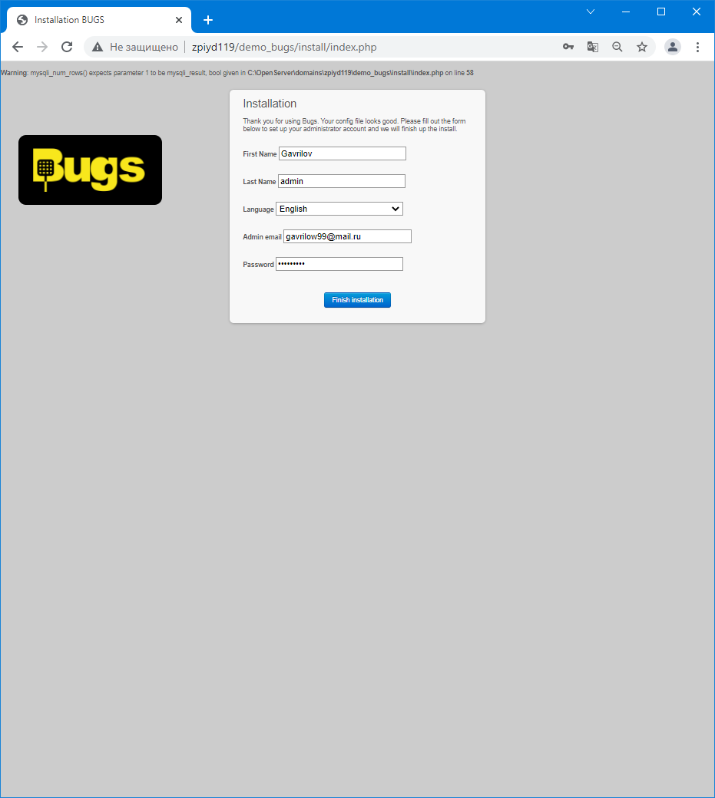

Настройки пользователя:

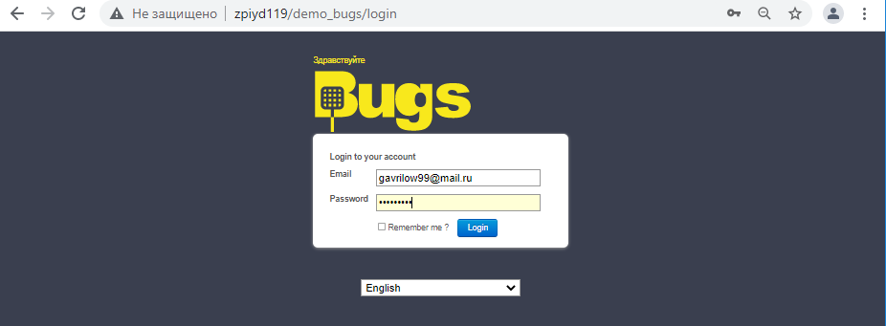

Результат

**Порядок выполнения работы**

1. Ознакомиться с краткими теоретическими сведениями и заданиями к работе.
2. Выполнить задания работы.
3. Оформить отчет о выполнении.
4. Сделать выводы.
5. Ответить на контрольные вопросы.

**ЗАДАНИЕ К ПРАКТИЧЕСКОЙ РАБОТЕ**

1. Подключиться к удаленному серверу (Адрес сервера по умолчанию: 192.168.0.108)



1. Проверить состояние веб-сервера: service nginx status



1. Получить список служб: service --status-all

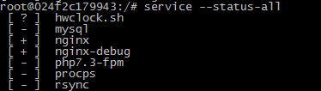

1. Запустить службы mysql и php7.4fpm по запросу: (точные названия см в списке служб)

service название службы start



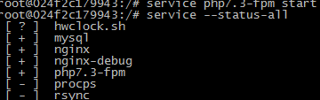

1. Определить директорию сайта: nginx -T

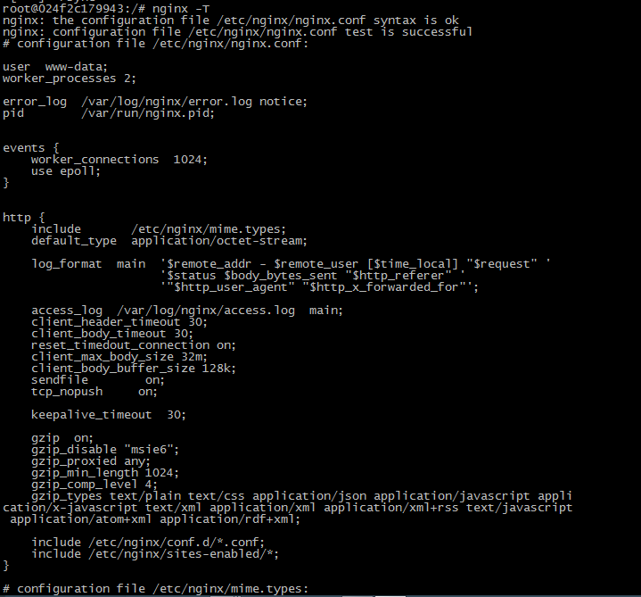

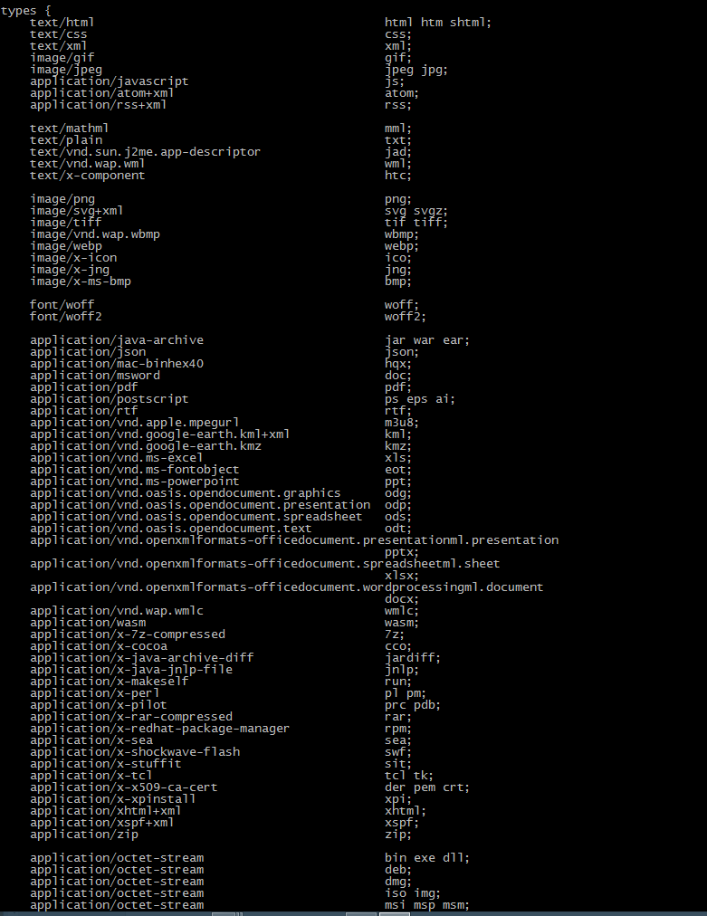

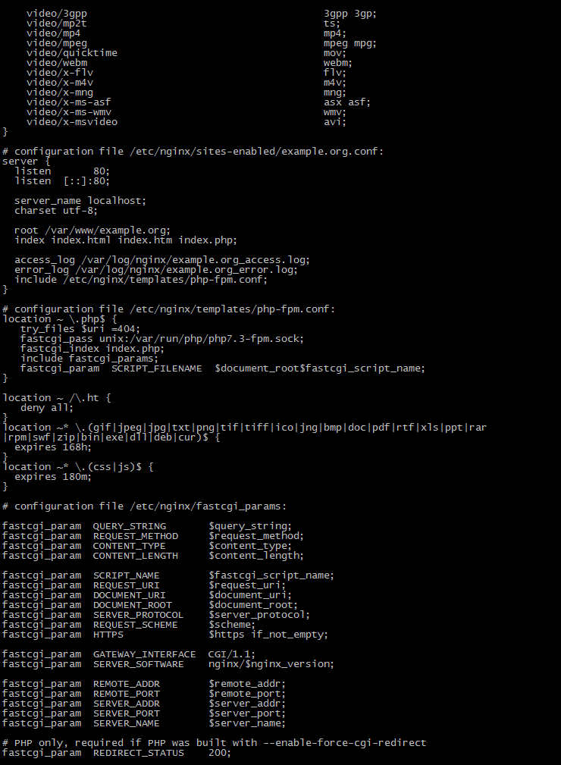

1. Перейти в директорию сайта



1. Скачать в директорию сайта проект из GitHub: git clone <https://github.com/pixeline/bugs.git> bugs

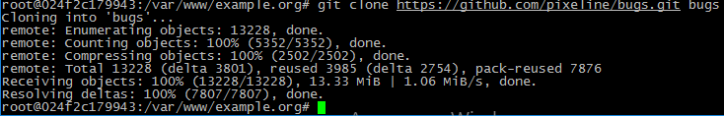

1. Дать права доступа для bugs: chmod -R 777 ./bugs

  
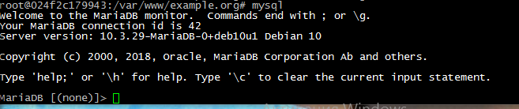

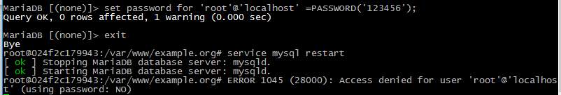

1. Перейти к установке Bugs: откройте браузер и перейдите на ссылку: <http://адрес_сервера:Порт> (Адрес сервера по умолчанию: 192.168.0.108)

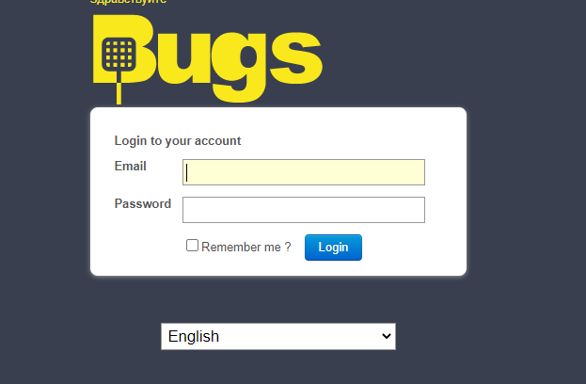  
В окне в текстовом поле надо написать:

URL: не менять

Driver: менять на MySQL

HOST: localhost

Database:bugs

Username:root

Password:123456

Нажмите Далее; Затем создайте пользователя администратора (см теоретические сведения)

|  |  |
| --- | --- |
| Вариант | Порт |
| 1 | 8081 |
| 2 | 8082 |
| 3 | 8083 |
| 4 | 8084 |
| 5 | 8085 |
| 6 | 8086 |
| 7 | 8087 |
| 8 | 8088 |
| 9 | 8089 |
| 10 | 8090 |
| 11 | 8091 |
| 12 | 8092 |

1. Создать проект Bugs с названием ISP2_CS_номер_варианта
2. Создать в проекте дефекты:

|  |  |  |  |  |
| --- | --- | --- | --- | --- |
| **Тест-case c ошибкой** | **Название** | **Фактический результат** | **Причины** | **Вывод** |
| 6 | Расчет выражения:  "√(30-5)" | 5.47722557 505166 | Калькулятор ищет квадратный корень не всего выражения, а первого числа(30) | Отправить приложение на доработку |
| 7 | Расчет выражения: "3,2*4" | 3 | Т.К. в калькуляторе разделителем служит точка(.) , калькулятор не воспринимает числа после запятой(,) | Отправить приложение на доработку |
| 9 | Расчет выражения: " %(3+3*2)" | 0.03 | Калькулятор ищет проценты не всего выражения, а первого числа(3) | Отправить приложение на доработку |

1. Оформить отчет